Отчет
по преддипломной практике

УДК 621.015.13

Реферат

Отчёт по преддипломной практике содержит 23 страницы, 3 рисунка.

АВТОСЦЕПКА, КОРПУС, УЗЕЛ, МОНТАЖ

Объектом изучения является процесс ремонта автосцепного устройства вагона.
Цель технологической практики - закрепление теоретических знаний, организация и технология сборки, полученных при изучении общеинженерных дисциплин, ознакомление с технологией и организацией производства при ремонте вагона и его частей, изучение технологии ремонта вагонов в депо и освоение передового производственного опыта; приобретение навыков рабочих профессий.
Итоги прохождения практики – закрепил теоретические знания, ознакомился с технологией и организацией производства при ремонте вагона и его частей, а так же приобрел навыки рабочей профессии.

Содержание

Введение……………………………………………………………….…… | 4
1. Анализ конструкции детали…………………………………………... | 5
2.Анализ неисправностей в эксплуатации………………………….…… | 7
3. Технологический процесс ремонта узла…………………………….. | 9
3.1 Технологический процесс разборки узла…………………………… | 9
3.2 Технологический процесс дефектации……………………………… | 10
3.3 Технологический процесс восстановления…………………………. | 11
3.4 Технологический процесс сборки…………………………………… | 13
Заключение………………………………………………………………… | 15

Введение

Головная часть корпуса (голова) переходит в удлинённый пустотелый хвостовик, в котором имеется отверстие 1 для клина, соединяющего автосцепку с тяговым хомутом.
В задачи практики входит получение достаточно глубокого представления о технологическим процессе ремонта автосцепного устройства СА-3. Материал практики является основой для курсовых проектов и работ по дисциплине «Технология производства и Ремонта подвижного состава», поэтому необходимо:
– ознакомиться с технологической документацией, её оформлением по ЕСТД и ЕСКД., технологией ремонта (наплавкой и механической обработкой);
– ознакомиться с основными видами восстановления изношенных поверхностей;
– ознакомиться с организацией контроля деталей на рабочих местах;
– изучить вопросы организации труда, техники безопасности, промышленной эстетики;

1. Анализ конструкции детали

Ремонт автосцепного устройства производится согласно инструкции ЦВ-ВНИИЖТ-494 при всех видах ремонта подвижного состава установленных МПС. Полный осмотр автосцепного устройства производится при капитальном (КР) и деповском (ДР) ремонтах грузовых вагонов.
Ремонт автосцепного устройства необходимо осуществлять при строгом соблюдении следующих условий:
-замены неисправных узлов и деталей заранее отремонтированными;
-механизации всех трудоемких работ;
-выполнении требований правил, руководств, инструкции по обслуживанию и ремонту автосцепного устройства, технологических карт и технических указаний МПС на ремонт вагонных деталей;
-обеспечение ремонтных бригад полным комплексом необходимого инструмента, поверочными шаблонами и технологической оснасткой;
-правильной организации труда ремонтных бригад с учетом особенностей принятого технологического процесса при строгом соблюдении правил техники безопасности и промышленной санитарии.
Автосцепка СА-3 (рис. 1) является тягово-ударной автосцепкой нежёсткого типа. Она состоит из корпуса (4) и деталей механизма сцепления: замка (5), замкодержателя (2), предохранителя (3), подъёмника замка (6), валика подъёмника (V).
Головная часть корпуса (голова) переходит в удлинённый пустотелый хвостовик, в котором имеется отверстие 1 для клина, соединяющего автосцепку с тяговым хомутом.

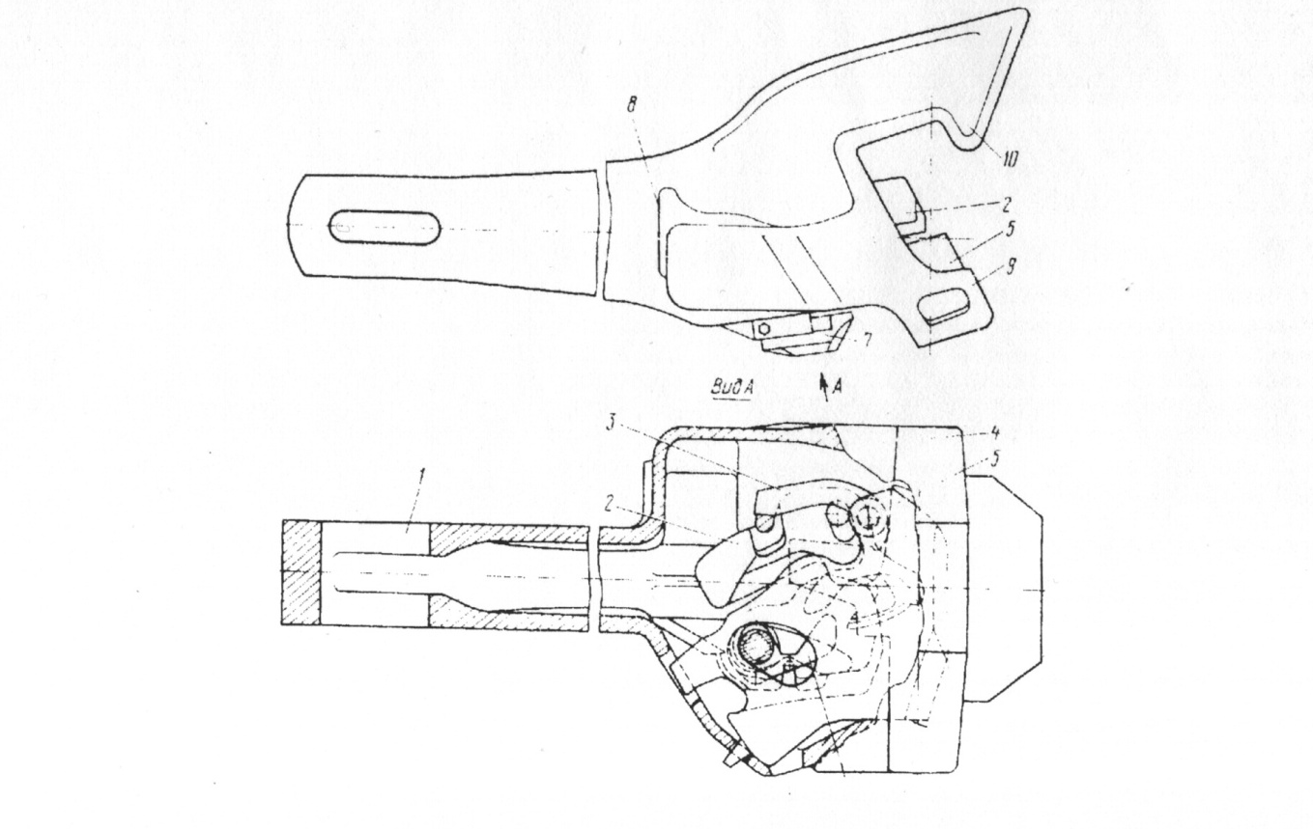
Рисунок 1 - Автосцепка СА-3

Голова автосцепки имеет большой (10) и малый (9) зубья. В пространство между малым и большим зубьями , в так называемый зев автосцепки , выступают замок (5) и замкодержатель (2), взаимодействующие в сцепленном состоянии со смежной автосцепкой.
Корпус ( рис. 2 ), являющийся основной частью автосцепки, предназначен для передачи тяговых и ударных нагрузок , а также размещения деталей механизма сцепления.
Поверхности контура зацепления корпуса в сцепленном состоянии взаимодействуют со смежной автосцепкой : при сжатии усилие воспринимается ударной (6) и боковой (7) поверхностями малого зуба , а при растяжении - тяговыми поверхностями (8) малого и (3) большого зубьев.

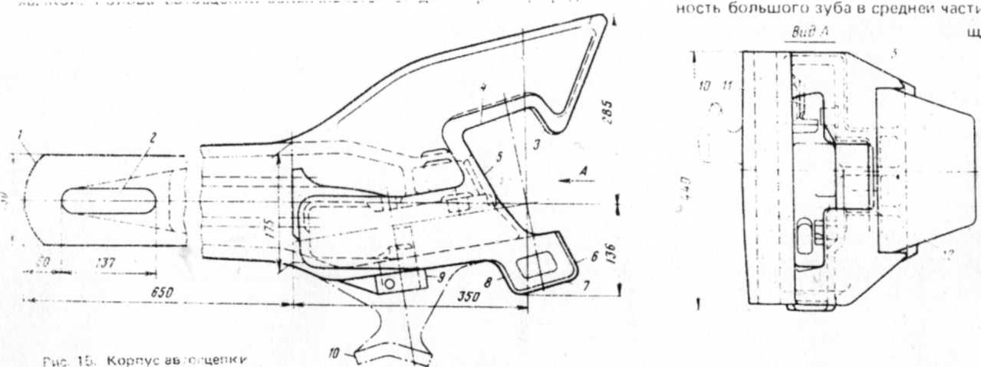

Рисунок 2 - Корпус автосцепки СА-3

Тяговая, ударная и боковая поверхности малого зуба , а также поверхность большого зуба в средней части по высоте имеют вертикальную площадку длиной 160 мм (80 мм вверх и 80мм вниз от продольной оси корпуса). Эти поверхности выше и ниже вертикальной площадки скошены для улучшения условий работы сцепленных автосцепок , когда между их осями в вертикальной плоскости возникает угол ( при прохождении горба сортировочной горки ).
Корпус автосцепки изготавливается отливкой из легированной стали по ГОСТ 22703-77 . Сталь мартеновская, или электросталь. Содержание углерода должно быть не более 0,25% , серы и фосфора не более 0,04%. Корпус подвергается термообработке согласно нормативно-технологической документации.
Применяются следующие марки стали: 20ГЛ , 20Г1ФЛ , 20ГТЛ , 20ФТЛ. Помимо указанных марок опытное внедрение получила сталь марки 20ГФТЛ, относящаяся к классу хладостойких нестареющих сталей . После закалки и отпуска она обеспечивает минимальное значение предела текучести 600 МПа , относительное удлинение 10% , относительное сужение 25% и ударную вязкость 23,0 Дж/см при температуре минус 60 С.

2.Анализ неисправностей в эксплуатации

Автосцепное устройство работает в сложных условиях, испытывает сильные ударные и тяговые нагрузки. Она не защищена от пыли, грязи, атмосферных осадков, эксплуатируется в широком интервале температур. Кроме того, работоспособность и безотказность её в работе связаны с безопасностью движения поездов.
Возможные места появления трещин в корпусе показаны на рисунке 3. Трещины могут быть вызваны усталостью металла или сильным ударным воздействием при неправильной эксплуатации.
Кроме трещин возникают следующие неисправности : изгиб хвостовика, обрыв перемычки хвостовика, износ рабочих и опорных поверхностей ( тяговая и ударная поверхности малого зуба, тяговая поверхность большого зуба, поверхности зева , торец хвостовика, отверстие хвостовика для тягового клина, поверхность опоры корпуса на центрирующую балочку, поверхность, контактирующая с ударной розеткой ).
Основной вид износа поверхностей корпуса - абразивный ( работа в условиях запыления и загрязнения ) и усталостный износ.

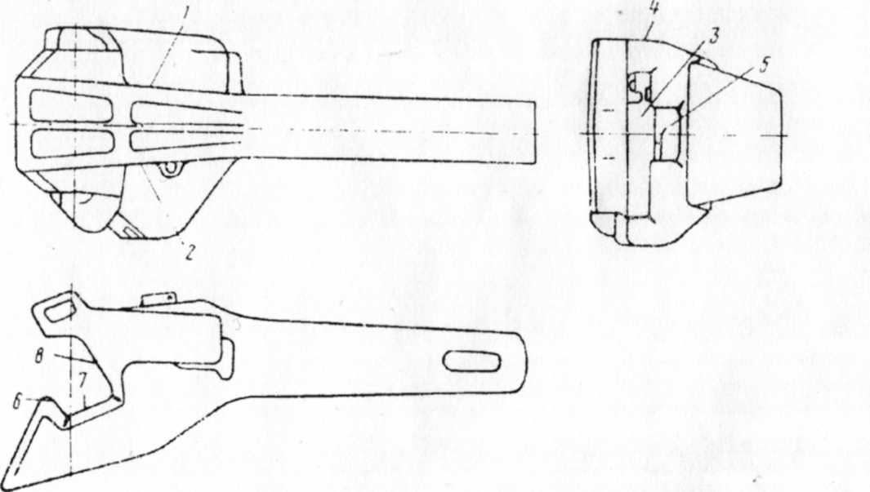

Рисунок 3 - Возможные места появления трещин

Износ тяговых и ударных поверхностей зубьев может привести к увеличению зазоров в контуре зацепления, что в свою очередь может быть причиной увеличения ударных нагрузок на эти и другие рабочие поверхности, замок, причиной дальнейшего прогрессирующего износа , саморасцепа.

3. Технологический процесс ремонта узла
Технологический процесс является капитальным ремонтом и выполняется на специальном предприятии, по типу относящемуся к серийному (большинство специализированных ремонтных предприятий). Этот вид ремонта автосцепного устройства требует для себя сложного технологического оснащения и оборудования.

3.1 Технологический процесс разборки узла
Демонтаж автосцепного устройства и его осмотр производится на вагоносборочном участке ( пункте технического обслуживания вагонов - ПТО ). На этом участке производится наружный осмотр ( без снятия с подвижного состава ) и полный осмотр автосцепки ( со снятием с подвижного состава ), в зависимости от вида ремонта подвижного состава. При отцепочном ремонте вагонов, единой технической ревизии пассажирских вагонов - наружный осмотр, при капитальном и деповском ремонте вагонов, ТР-2 , ТР-3 тепловозов - полный осмотр. Во время осмотра выясняется необходимость ремонта, и в случае таковой автосцепки направляются в КПА. Транспортирование автосцепок осуществляется с помощью кассет, передвигающихся по рельсовому пути , и с помощью тележек для деталей и узлов поглощающих аппаратов.
Кассета с корпусами и установленными в них механизмами сцепления подаётся на участок разборки. Кассета вместе с корпусами заезжает в моечную машину. Просушка после мойки происходит на воздухе- автосцепки снимают с кассеты и укладывают на стеллаж. Просушенные автосцепки разбирают, детали очищают щёткой и осматривают. В процессе осмотра выявляются трещины и другие дефекты, различимые невооружённым глазом.
Демонтаж автосцепки и тягового-ударного механизма с вагона производится с применением специальных приспособлений или автопогрузчика.
Автосцепки укладываются в транспортировочные кассеты или на стенд ожидающих ремонта автосцепок. Сначала автосцепки моются в моющей машине, далее просушиваются на стеллаже. После просушки их устанавливают в стенд для осмотра и разборки. На стенд автосцепки подаются с помощью кран-балки.
Разбирается механизм сцепления. Детали очищаются от пыли щеткой и осматриваются. Выявленные визуальным осмотром трещины и дефекты отмечаются мелом. Детали механизма сцепления укладываются на стол, при необходимости подаются на участок дефектоскопирования.

3.2 Технологический процесс дефектации
Дефектация автосцепного устройства заключается в определении износов рабочих поверхностей, проверке размеров, выявлении дефектов.
Перед дефектацией автосцепное устройство очищается от загрязнений.
Размеры деталей автосцепного устройства, действие механизма сцепления и состояния автосцепки проверяются шаблонами.
Определение дефектов производится визуальным осмотром и с помощью магнитных и феррозондовых дефектоскопов. Визуально трещины в корпусе и деталях механизма сцепления определяются по скоплениям загрязнений. Неразрушающие методы контроля позволяют выявить скрытые и мелкие дефекты, недоступные человеческому глазу.
Магнитным дефектоскопом ДМ-12ПС определяют дефекты в контуре зацепления и внутреннем кармане корпуса. Трещины и другие дефекты в хвостовике корпуса автосцепки определяются дефектоскопом МСН 11-01. Им же проверяется место перехода хвостовика в головку автосцепки.
Магнитный дефектоскоп МСН 12-01 - кромка контура большого и малого зубьев, ударной поверхности зева, а также кромки отверстий для замка и замкодержателя. Все манипуляции при дефектации корпуса проводятся на специальном стенде-кантователе, который позволяет дефектоскописту производить осмотр в удобном для него положении, обеспечивает доступ в труднодоступные внутренние части корпуса.
Более глубокое исследование состояния деталей производится методами неразрушающего контроля, из которых наибольшее применение нашли магнитопорошковый и феррозондовый методы. Дефектоскопирование осуществляется дефектоскопами МД-12 ПЭ, ЭМПД-12, МД-11, феррозондовыми ДФ-105, ДФ-201-1 и другими.
Порядок проведения контроля хвостовика дефектоскопом МД-12 ПЭ
Закрепить корпус автосцепки на поворотном стенде так, чтобы плоскости хвостовика были под углом к горизонтали не более, чем на 10°.
Установить соленоид у перемычки под углом 30-40° к оси хвостовика, так, чтобы хвостовик частично вошёл в отверстие.
Включить намагничивание.
Нанести порошок на поверхность в зоне перемычки.
Осмотреть хвостовик в зоне перемычки.
Надеть соленоид на хвостовик в зоне перемычки, максимально приподняв его.
7. Напылить порошок на всю поверхность хвостовика.
Медленно перемещая соленоид вдоль хвостовика осматривать поверхность перед соленоидом.
Довести соленоид до головки, вернуть к перемычке и выключить намагничивание.
10. Повернуть корпус автосцепки на 180° и повторить контроль. Таким образом проверить все плоскости хвостовика, обращая особое внимание на зону перехода хвостовика в головку.
Размагничивание хвостовика.
Включить намагничивающий ток.
Плавно отвести соленоид от корпуса автосцепки на расстояние не менее 0,5м.
Выключить намагничивающий ток.
Контроль остаточной намагниченности провести милитесламетром, (значение Н<5а/см) с периодичностью не реже раз в месяц, а также при любых изменениях технологии контроля.

3.3 Технологический процесс восстановления
Корпуса с изогнутыми хвостовиками в первую очередь отправляют на участок правки. Правка хвостовика с заваренными и незаваренными трещинами в зоне правки запрещена.
На участке сварочных и наплавочных работ производится заварка трещин, допускаемых при ремонте и наплавка изношенных поверхностей. Заварка и разделка трещин выполняется ручной дуговой сваркой электродами марок УОНИ-13/45, УОНИ-13/55. Наплавка изношенных поверхностей - полуавтоматической наплавкой в среде углекислого газа порошковой проволокой ПП-Нп14ГСП, ПП-Пн120МС, многоэлектродной автоматической наплавкой пучком из четырёх или шести электродов, автоматической наплавкой пластинчатым электродом под флюсом.
Внутри кармана корпуса производятся следующие сварочные работы: срезка старой и приварка новой полочки для верхнего плеча предохранителя; наплавка шипа для замкодержателя, серповидного прилива.
Все поверхности деталей автосцепки, за исключением труднодоступных внутри корпуса, должны восстанавливаться износостойкими видами наплавки.
Для облегчения труда рабочих все операции восстановления, контроля и сборки-разборки выполняются при закреплении корпуса и других тяжёлых деталей в специальных устройствах (стендах-кантователях, спутниках).
Детали автосцепки заваривают обычно с перекрытием предыдущего валика не менее чем на 1/3 ширины. Ширина валика не должна превышать трёх диаметров электрода.
При ширине перемычки хвостовика менее 45мм, или при появлении на ней трещин, производится её разделка и заварка электрошлаковой сваркой. Применяется при этом флюс марок АН-8, АНФ-5, АНФ-6, АНФ-1П, АН-22, АН-348А с применением проволоки Св-08Г2С, диаметром 4мм.
После электрошлаковой сварки проводится нормализация , с целью снятия внутренних напряжений и измельчения размеров зерна сварного шва и зоны термического влияния.
После выполнения наплавочных работ, производится механическая обработка восстановленных поверхностей до чертёжных размеров. Производится она на фрезерном или строгальном станке (контур зацепления, торец хвостовика, некоторые мелкие детали ), обдирочно-шлифовальном ( мелкие детали, зачистка наплавленного слоя, выходящего на свободные поверхности) или с применением ручной шлифовальной машинки. При выполнении наплавочных работ на установке УНА-2 (автоматическая наплавка под флюсом), обработка выполняется установленными на ней абразивными кругами. Обработка поверхностей внутри кармана корпуса и отверстий для валика подъёмника осуществляется с применением специальных приспособлений, устанавливаемых на корпусе автосцепки и подключаемых к редуктору.
Выявленные при дефектации дефекты и изношенные сверх нормы поверхности необходимо исправить. Автосцепки с дефектами, которые по правилам ремонта нельзя ремонтировать, бракуются.
Восстановленные и отремонтированные детали подаются на позицию сборки. Здесь же производится проверка работоспособности собранного механизма зацепления. Собранные автосцепки укладываются на стол хранения, откуда они забираются по мере надобности и устанавливаются на вагоны и локомотивы. Корпуса окрашиваются в чёрный цвет, сигнальный отросток замка – в красный цвет. В установленных местах на все детали автосцепного устройства наносятся клеимы, места под которые зачищаются на обдирочно-шлифовальном станке, или шлифовальной машинкой.
Ремонт корпусов автосцепок является малопроизводительной из-за несовершенства технологии и приёмов, применяемых в депо. В ходе производственной практики выяснилось, что наплавленные поверхности корпуса в КПА обрабатываются с использованием ручных шлифмашинок, что противоречит требованиям типового технологического процесса. Это делается, по-видимому, из-за того, что применяемые технологические приёмы, приспособления не обеспечивают необходимой производительности труда (20 деталей в смену).

3.4 Технологический процесс сборки
Порядок сборки механизма сцепления следующий:
Поставить замкодержатель и подъемник замка.
Вставить валик подъемника в отверстие в корпусе автосцепки.
Поставить запорный болт, фасонную шайбу и завернуть гайку
Чтобы убедится, правильно ли выполнена сборка, рукой нажимают на замок и перемещают его внутрь кармана корпуса - с ударной стенкой зева, а затем отпускают. Замок должен быстро и беспрепятственно возвратится в свое начальное положение. Так же проверяют подвижность замкодержателя, нажимая до отказа и отпуская его лапу. После этого определяют, нет ли заеданий в деталях механизма при расцеплении. Для этого валик подъемника поворачивают против часовой стрелки до отказа, затем отпускают.
Валик и другие детали должны свободно возвратится в исходное положение. Подвижность деталей проверяют несколько раз подряд.
После сборки контролируют надежность перекрытия полочки верхним плечом предохранителя. Для этого замок вытягивают из кармана корпуса, насколько позволяют зазоры между удерживающими его деталями, а затем вталкивают внутрь кармана. Замок должен свободно уходить внутрь кармана корпуса.
После проверки устанавливают запорный болт, фасонную шайбу и заворачивают гайку. Ушки шайбы загибают, стопоря гайку. Перед сборкой проверяется наличие клейм.

Заключение

В результате прохождения практики, я ознакомился с технологическим процессом ремонта автосцепного устройства. По собранной мною информации сделал выводы, что повышение производительности труда возможно при максимальной механизации и концентрации технологических операций, за счет уменьшения вспомогательного времени, то есть разработка новых станочных приспособлений может быть решением этой задачи.

